电 缆 识 别 仪
DSY-2000

电缆架设、迁移、维护以及故障处理中的必备工具

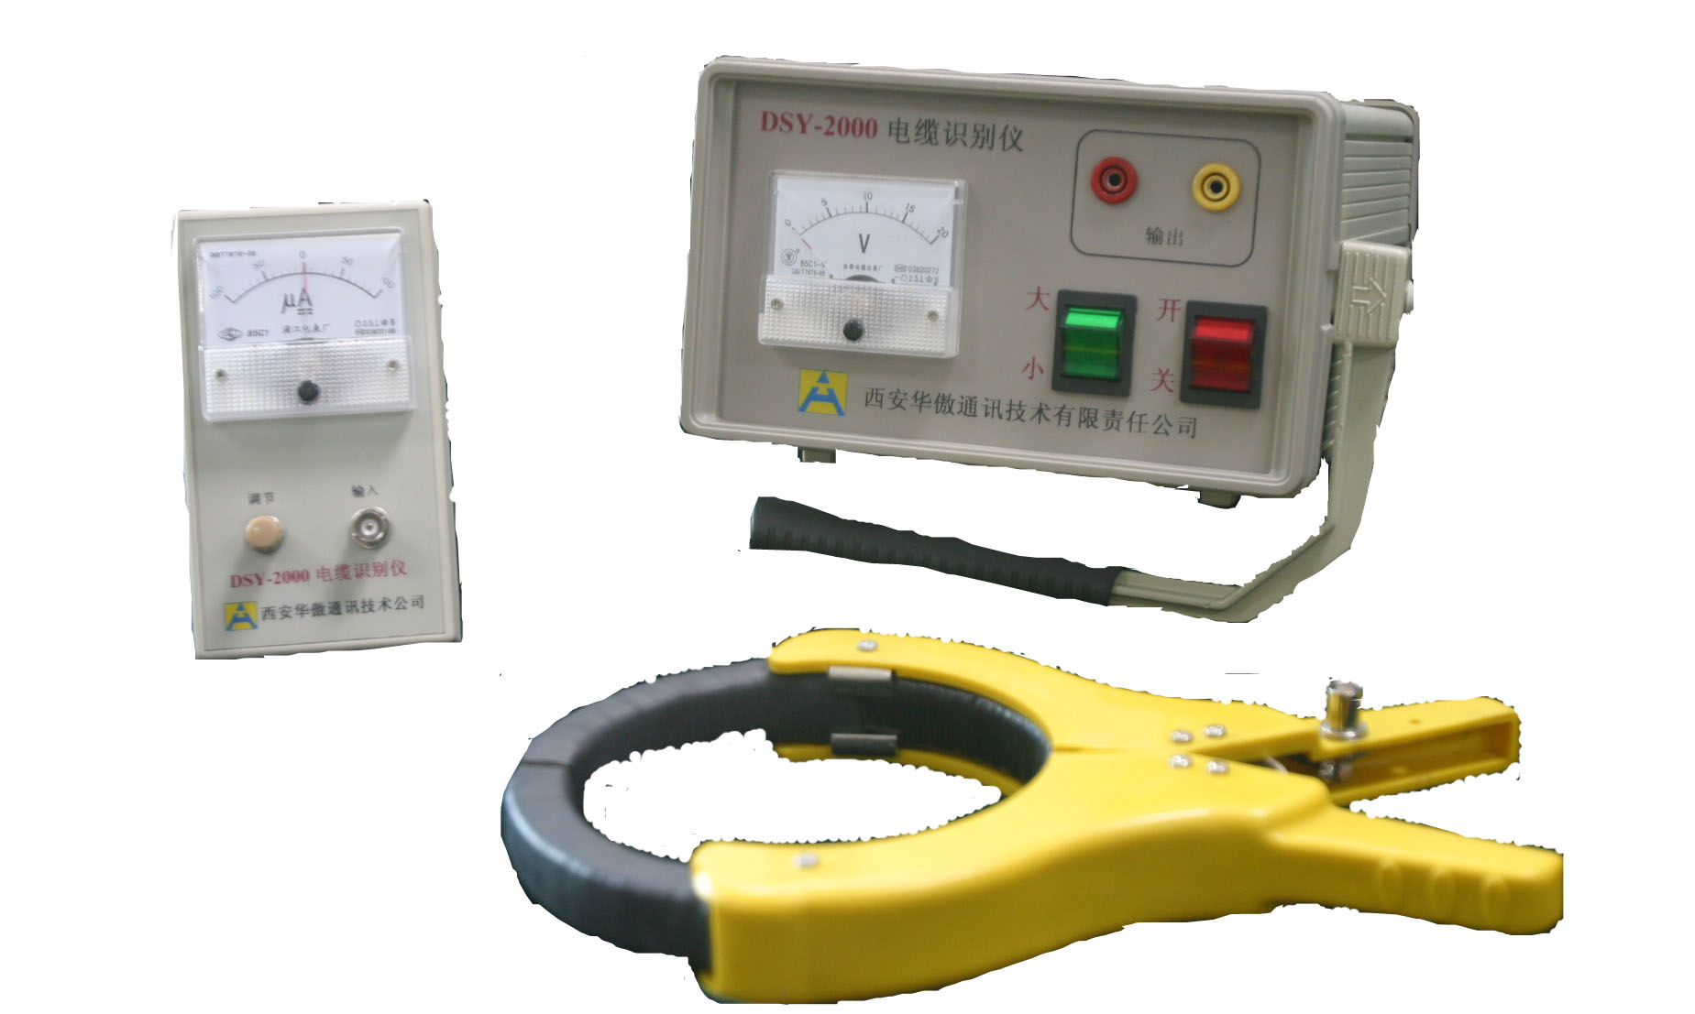
DSY—2000 电缆识别仪是西安华傲公司根据电力行业的需要而研制的一种专用仪器。电缆识别仪在电力电缆架设、迁移、维护以及故障处理中用来判别一束电缆中欲寻找的一根特定的电缆；具有判别电缆准确(定性及定量的双重判别)、快速、操作简单、应用范围广等特点。是目前国内同类仪器中技术最先进、性能最优越的新型仪器。
DSY—2000电缆识别仪是DSY电缆识别仪的第三代产品，它总结并克服了第一代霍尔感应单点接触式识别仪(DSY-9)只能判断大小而不能判断方向的缺陷,同时克服了第二代U型插槽式识别仪(DSY-1000)的因漏磁而影响识别的缺陷。由于有了方向及大小的双重判别使得DSY—2000型电缆识别仪的识别正确率达到了100%。
DZY—2000电缆识别仪由信号发生器DSY-2000F和接收识别钳DSY-2000J 及指示表三部分组成，信号发生器主要产生特殊的脉冲调制信号，通过输出线加至停止运行的被测电缆上，用接收钳在现场寻找被测电缆，当接收钳检测器测到施加在电缆上特殊信号时，信号检测器上电表指针与施加信号频率同步摆动，用接收识别钳信号检测器DSY-2000J时其它电缆线上检测到的信号则要小很多且方向相反，通过电表指示幅度及方向，很容易判定被测电缆。
主要特性：
识别准确，无折衷判断，准确率100%；
大钳口ф150适合各种电缆；
保护电路可靠不怕输出短路；
输出大小可调、适合各种场合；
西安华傲通讯技术有限公司 西安秦傲电力电子有限公司
地址：西安市吉祥路179号世纪商务大厦 邮编：710065 手机：13709116095
电话：029—88239361 传真：029—88239106 HTTP://WWW.XAHUAAO.COM
华傲技术
操作简单，不需培训，一看即会
西安华傲通讯技术有限公司 西安秦傲电力电子有限公司
地址：西安市吉祥路179号世纪商务大厦 邮编：710065 手机：13709116095
电话：029—88239361 传真：029—88239106 HTTP://WWW.XAHUAAO.COM
电缆识别仪
DSY-2000
卡钳接口
幅度调节
输 出
输 出 指 示
电缆识别仪
DSY-2000
+
欲识别电缆
非识别电缆
非识别电缆
测试步骤一：测试前的仪器自检
测试步骤二、欲识别电缆的连线处理
测试步骤三：识别仪的工作判别
指示清晰无误判断
餐整套仪器小巧美观
标性能指：

- 信号发生器DZY-2000F：
电 源： A/ AC220V 50Hz
B/ 内置充电池
脉冲电压： 60V
脉冲电流： 20A
输出方式： 间隙调制方式
间隙时间： 1—2S
操作温度： -10—50 c°
存放温度： -15—50 c°
重 量： 6.0Kg
- 接收识别钳DSY-2000J及指示表：
电 源：9V电池
检测电流： 5A～40A
检测方式： 夹住式、判别方向及大小
钳 口： 开口 ≥150mm
闭合时内径≥130m
标准配置:
信号发生器DZY-2000F 一台
接收器DZY-2000J 一台
识别钳 一个
测试线输出线 一条
接收机连接线 一条
电源线 一条
使用说明书 一本
仪器箱 一个
售后服务: 保修期三年，终身维修。
本公司其它主要产品系列
DZY系列电缆故障测试仪 TLY系列漏水检测仪 GXY系列管线探测仪

